ТАЛИЕВ С.Д., ЖДАНОВ А.А., ФОМИНА А.А. и др. ОСОБЕННОСТИ ВНУТРИСУТОЧНЫХ КОЛЕБАНИЙ УРОВНЯ оз. БАЙКАЛ ПЕРЕД ЗЕМЛЕТРЯСЕНИЯМИ / С.Д. ТАЛИЕВ, А.А. ЖДАНОВ, А.А. ФОМИНА, В.Ю. ТИМОФЕЕВ // Вулканология и сейсмология. - 1998. - №9. - С. 133-144.

ВУЛКАНОЛОГИЯ И СЕЙСМОЛОГИЯ
1998 №6
УДК 550.341.5:551.461.2/571.53/
© 1998 г. ТАЛИЕВ С.Д., ЖДАНОВ А.А., ФОМИНА А.А., ТИМОФЕЕВ В.Ю.
ОСОБЕННОСТИ ВНУТРИСУТОЧНЫХ КОЛЕБАНИЙ УРОВНЯ оз. БАЙКАЛ ПЕРЕД ЗЕМЛЕТРЯСЕНИЯМИ
Путем сопоставления рядов многолетней непрерывной регистрации колебаний уровня воды, атмосферного давления в Южном Байкале и сейсмичности Прибайкалья обнаружены периоды значительного увеличения амплитуд колебаний уровня перед землетрясениями, неадекватные вызывающим их атмосферным воздействиям. Дата землетрясения маркируется уменьшением амплитуд колебаний уровня относительно суммы изменений атмосферного давления. Продолжительность и степень увеличения изменений уровня зависят от энергии и удаленности эпицентров землетрясений (r = 0,76). Результаты исследований могут быть использованы при среднесрочном прогнозе землетрясений в регионе Байкала.
SOME FEATURES OF DAILY FLUCTUATIONS IN BAIKAL WATER LEVEL PRIOR TO EARTHQUAKES, by Та 1 i e v S.D., Zh d a n о v A.A., F о m i n a A.A. and T i m о f e e v V.Yu. Long-observed continuous records of water level fluctuations, air pressure changes in southern Baikal area and Baikal seismicity were compared to reveal periods when the fluctuations had much greater amplitudes prior to earthquakes not consistent with the causative atmospheric changes. The date of a future earthquake is indicated by a lower amplitude of the fluctuation relative to the total pressure change. The duration and magnitude of amplitude changes are functions of earthquake energy and the distance to the future epicenter (r = 0.76). These results can be used for intermediate-term earthquake prediction in the Baikal region.
(Received August 29, 1977)
Baikal Museum, Limnological Institute, Siberian Division, Russian Academy of Sciences, Akademicheskaya street, Listvyanka, Irkutsk, 666016, Russia.
В 1996 г. параллельно с обработкой данных о гидрологических, атмосферных и сейсмических явлениях в Южном Байкале с целью изучения взаимодействия сейсмотектонических и лимнических процессов, обнаружения прогностических признаков приближающихся землетрясений проводилось рассмотрение особенностей внутрисуточных колебаний уровня оз. Байкал до и после сейсмических событий по полученным ранее наблюдениям.
В настоящей работе использованы данные непрерывной регистрации колебаний уровня воды и атмосферного давления в Южном/ Байкале (залив Лиственичный), проводимой Лабораторией гидрологии и гидрофизики Лимнологического института СО РАН по записям лимниграфа и барографа, а также данные о сейсмических событиях, регистрируемых в бюллетенях оперативного контроля сейсмостанции Иркутск Института земной коры СО РАН.
Особенности внутрисуточных колебаний уровня Байкала рассмотрены в ряде работ. В качестве основных причин, вызывающих колебания, называются изменения атмосферного давления, ветры, течения [21, 26, 32, 33 и др.], а амплитуда колебаний, возможно, контролируется термической стратифицированностью водной толщи [17]. Сейшевые колебания могут иметь и сейсмотектоническую природу [5 и др.].
133

Результаты исследования
При пересчете и сопоставлении данных наблюдений за ряд лет обнаруживается, что землетрясениям энергетического класса К≥9...10 в районе Южного - Среднего Байкала и более сильным К ≥ 12...13 вне пределов Байкала почти всегда предшествует увеличение суммы суточных изменений (хода) уровня озера, причем более сильным и близким землетрясениям соответствуют более значительные и продолжительные изменения уровня. Основной вклад в увеличение хода уровня обычно вносит возрастание амплитуды одноузловой сейши (4 ч 37-38 мин). В Южном Байкале она может достигать 12-14 см, но может и не превышать 1 см. За счет этого суточный ход уровня варьирует от единиц до 100 см и более. Повторяемость и амплитуда сейш с другими периодами (от 2 ч 33 мин до 44 мин) значительно меньше, но в отдельные периоды они преобладают [26, 36]. Вклад нерегулярных изменений уровня обычно не превышает 10-15 см. Ход уровня в целом возрастает с увеличением градиентов и хода атмосферного давления. Сопоставлением данных пересчета наблюдений на графиках обнаружено, что увеличение суммы суточного хода, давления на некоторое число милдибар обеспечивает минимальное приращение хода уровня на примерно такое же число сантиметров. При отсутствии иных возмущающих факторов минимальное отношение хода уровня (см) и давления (мбар) близко к единице, начиная с существующего всегда минимального суточного хода уровня -5-6 см. Отчетливая корреляция (r =: 0,80...0,99) между ходом уровня и атмосферного давления может проявляться в течение нескольких суток даже для 12-часовых интервалов времени. В наиболее спокойные по сейсмическому режиму периоды, длящиеся обычно не дольше 1 мес., корреляция между ежесуточными значениями параметров составляла 0,23 осенью и 0,59 зимой. При сглаживании и усреднении значений за 3-6 сут. значение r = 0,61...0,63. Фактический суточный ход атмосферного давления при почасовой регистрации не превышает 25-28 мбар (как правило -меньше). Средние за декады значения составляют до 15-17 мбар.
Перед землетрясениями отчетливо выделяются периоды продолжительностью от нескольких суток до нескольких месяцев, когда число дней с ходом уровня более 30 см составляет от 16 до 89%, тогда как в сейсмически спокойные периоды (до 3-4 мес.) число дней с ходом уровня более 30 см составляет 0-6%. Перед Среднебайкальским землетрясением 30.08.1959 г. (К = 15,6) за период 8 мес. число таких дней составило 68,5%, после землетрясения за 4 мес., когда были только афтершоки, - 8,5%; соответственно перед землетрясениями возрастают средние за декады и месяцы значения хода уровня (рис. 1).
Периоды близкого соответствия хода атмосферного давления (мбар) и хода уровня (см), при разности между ними от 0 до 5-10 и соотношении в пределах 1-2, когда поток сейсмической энергии' для района наблюдений от землетрясений обычно не превышает 1 эрг/см², чередуются с другими этапами различной продолжительности, когда превышение хода уровня ΣΔH над давлением ΣΔP достигает 30-60-80 см, а отношение ΔH/ΔP достигает 10-15 и более. В конце периодов с повышенным ходом уровня или через несколько дней после них, как правило, происходят землетрясения, обеспечивающие поток сейсмической энергии от 1-10 до 10⁵-10⁶ эрг/см². Из 73 просмотренных ситуаций за период 1988-1996 гг. в 77% случаев такие периоды в основном предшествовали землетрясениям, в 11% случаев максимум колебаний совпал с датой толчка, в 10% - значительные колебания продолжались и после землетрясения и только в 2,7% случаев проявились преимущественно после землетрясений (К = 11,3...11,7). По данным 1995-1996 гг. прослеживается прямая связь между суммой превышений колебаний уровня за период подготовки и энергетическим классом землетрясений в Южном - Среднем Байкале с r = 0,76 и вариациями ±1 класс
_______________________
¹ Расчет плотности потока сейсмической энергии проведен по номограмме [25, стр. 85, рис.24].
134 -
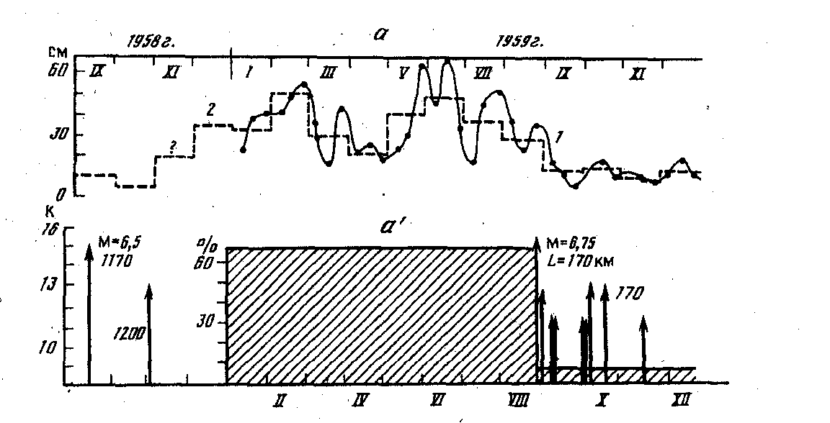
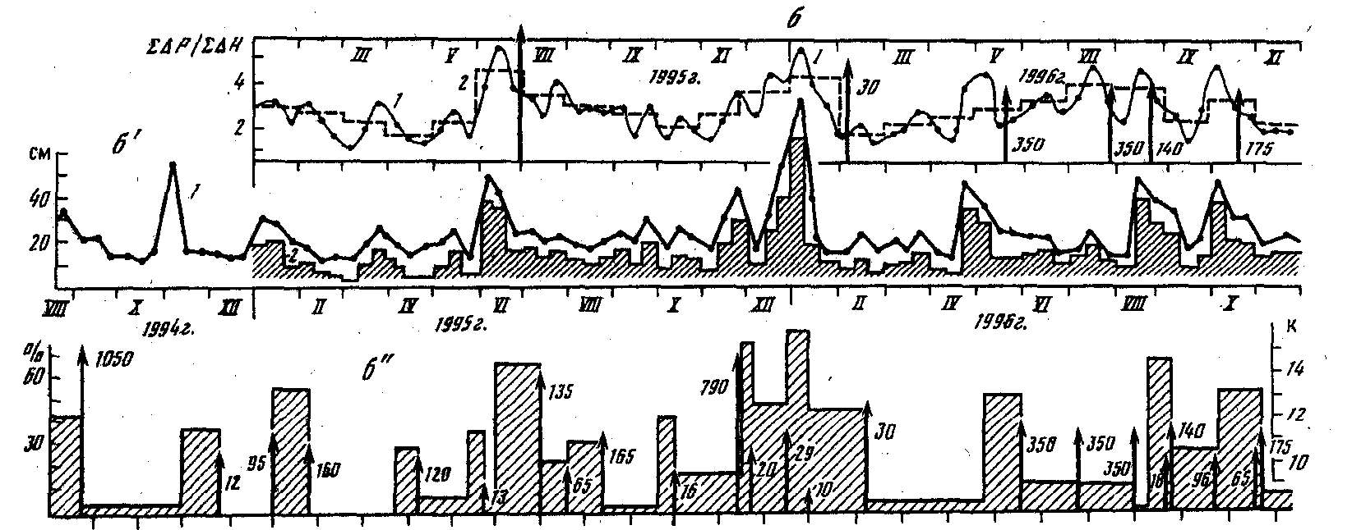
Рис. 1. Изменения суммы ежесуточных колебаний (хода) уровня перед землетрясениями: а - ежедекадные (1) и ежемесячные (2) средние значения хода уровня перед Среднебайкальским землетрясением 29.08.1959 г. (М = 6,75, удаление эпицентра L = 170 км). Данные за 1958 г. ориентировочные, получены путем пересчета [17]; а' - число дней (%) с величиной хода уровня > 29 см. Стрелки - даты основного землетрясения и афтершоков. б, б', б" - Изменения хода уровня по наблюдениям в 1994-1996 гг.: б - ежедекадные (1) и ежемесячные (2) значения отношения хода уровня и атмосферного давления ΣΔH/ΣΔP, стрелки - даты сильнейших землетрясений в период наблюдений; б' - среднедекадные значения хода уровня (1) с поправкой на ход атмосферного давления и постоянный фон (2); б" - число дней (%) с суточным ходом уровня > 29 см, стрелки - землетрясения с расчетным потоком сейсмической энергии > 10 эрг/см² (для Южного Байкала). Цифры у стрелок - удаление эпицентров, км; длина стрелок соответствует энергетическому классу К
от среднего. Для более удаленных сильных землетрясений аналогичная связь (r = 0,79) проявляется при меньших значениях хода уровня (рис. 2,а).
Продолжительность периода интенсивных колебаний уровня перед землетрясением также зависит от энергии землетрясений (r = 0,76). При К = 9, 11...12 и 13 оно составляло соответственно 9-14, 23-32, 25-55 сут. Для удаленных землетрясений с К ≥ 15 этот период был в пределах 37-114 сут., подготовка землетрясения в Среднем Байкале с 1959 г. с К = 15,6 длилась ≥8 мес.
Сопоставление указанных данных с приводимыми в литературе [28 и др.] графиками зависимости времени проявления различных предвестников от интенсивности землетрясений показывает близкое соответствие максимальной продолжительности периодов одним предвестникам (эманации радона, уровень и дебит подземных флюидов, электросопротивление пород), а минимальной - другим (деформации земной коры, вариации скоростей сейсмических волн, сейсмического режима и геомагнитного поля) (рис. 2,6).
135
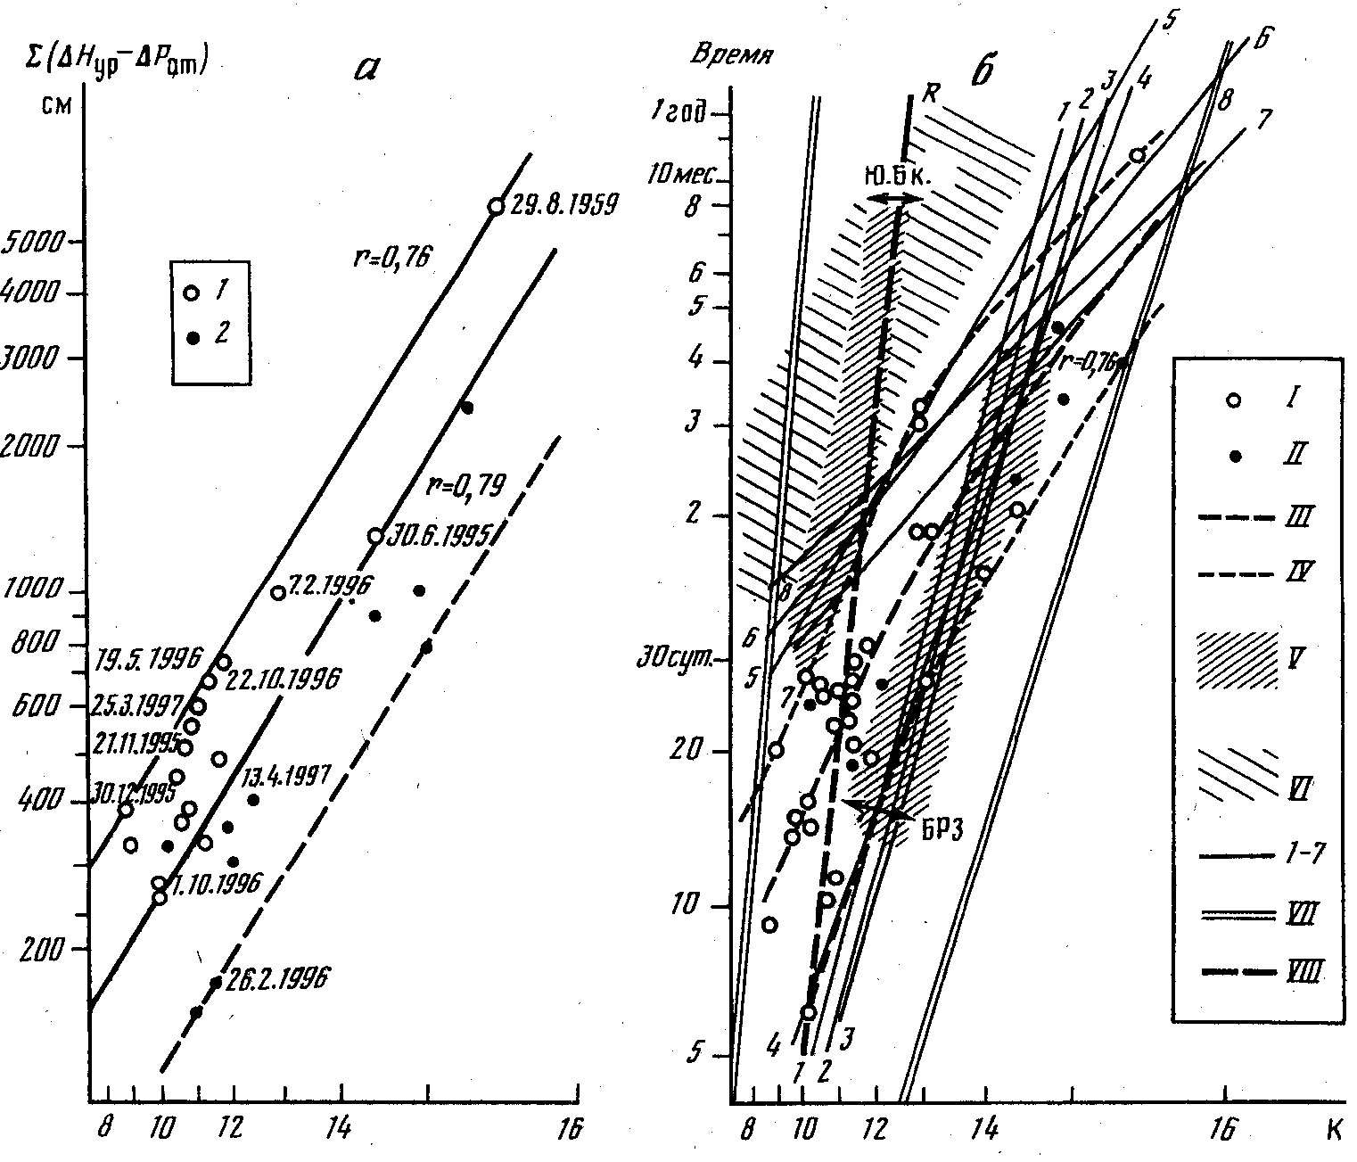
Рис. 2. Зависимость суммы суточных колебаний (хода) уровня и продолжительности периода интенсивных колебаний от силы землетрясений (по данным непрерывных наблюдений в пос. Лиственичном в 1994-1996 гг. с дополнениями), а - Связь между суммой суточного хода уровня (с поправкой на ход атмосферного давления) за весь период подготовки (см) и энергетическим классом землетрясения К: 1 - землетрясения в Южном - Среднем Байкале, 2 - в удаленных районах Прибайкалья, б - Продолжительность периода проявления предвестников перед землетрясениями: I — землетрясения в Южном и Среднем Байкале, II - в других районах Прибайкалья; III и IV - соответственно граничные и средние значения; V - поля значений, соответствующих отклонениям гидрохимических и температурных параметров от средних многолетних значений перед землетрясениями в Южном Байкале (Ю.Бк) - десятки километров от эпицентра — и других районах рифтовой зоны (БРЗ) по результатам регулярных наблюдений 1988-1993 гг. [1, 30]; VI - поле значений, соответствующих усилению денивеляций уровня по водопостам Ю. Байкала перед землетрясениями (по данным А.А. Жданова за 1965-1980 гг.); 1-7 -среднее время проявления долгосрочных предвестников [28] (/ — деформации земной коры, 2 - геомагнитное поле, 3 — сейсмический режим, 4 — вариации скоростей сейсмических волн, 5 — выделения радона, 6 -электросопротивление горных пород, 7 -изменения уровня подземных вод, 8 - дебит природных Газов и флюидов); VII - границы поля предвестников [15]; VIII (R) — осевая линия, проведенная Т. Рикитаке по методу наименьших квадратов, описываемая соотношением lg(T, сут.) = 0,76 М - 1,83 [23]
Перед землетрясениями с К ≤ 11...12 увеличение хода уровня обычно одноактно, сильным землетрясениям предшествует несколько разобщенных максимумов, при этом среднемесячные величины отношения хода уровня к давлению, постепенно возрастают. Максимумы, соответствующие слабым землетрясениям, модулируют процесс подготовки более мощных сейсмических событий.
Перед Среднебайкальским землетрясением 1959 г. (К = 15,6) в течение 8 мес. проявилось 15 максимумов хода уровня с суточными значениями до 50-100 см. За 3 мес. после основного толчка максимумы (перед сильными афтершоками) не превышали 30 см.
136
• Перед сильными землетрясениями часто отмечается "пауза" интенсивных колебаний уровня продолжительностью несколько суток. День и час события, как неоднократно отмечалось, часто определяются каким-либо внешним провоцирующим воздействием (атмосферным, планетарным), играющим роль триггера [23, 24, 29]. Перед Тункинским землетрясением 30.06.1995 г. (К = 14,5) пауза длилась 6-7 сут. перед толчком, произошедшим через 2 сут. после новолуния. Землетрясению 7.02.1996 г. в Южном Байкале (К = 13) предшествовало уменьшение интенсивности колебаний длительностью -0,5 мес. - толчок произошел через 2 сут. после полнолуния.
В пределах последних суток - часов перед землетрясением после "паузы" обычно имеет место дополнительное кратковременное увеличение амплитуды колебаний уровня, близкое по времени проявления краткосрочным предвестникам (деформации пород, изменению уровня и температуры подземных вод, акустическим шумам, форшокам и др.), отвечающим стадии механической неустойчивости и разрушения пород [28]. "Всплеск" колебаний уровня, проявляющийся в увеличении амплитуды 1-2 сейш, как правило, не провоцируется контрастным изменением атмосферного давления. От одного до трех таких максимумов, проявившихся в увеличении отношения хода уровня к давлению, отмечено перед всеми восемью ощутимыми землетрясениями в Южном Байкале 1995-1996 гг. Интервалы времени, отвечающие моменту землетрясения (несколько часов до и после толчка), маркируются уменьшением до единицы и менее величины этого отношения. Иногда при этом нарушается ритмичность сейшевых колебаний (рис. 3). Спустя 2-3 сут. после землетрясения обычно проявляется еще один умеренный максимум колебаний уровня и величины отношения, возможно, связанный с релаксацией сейсмических напряжений.
Наряду с изменением колебательных движений уровня при сильных землетрясениях нередко обнаруживаются изменения среднесуточных значений его высоты, не согласующиеся с изменениями атмосферного давления и сезонным ходом. Более уверенно об этом можно судить по данным ледового периода, когда влияние сгонов-нагонов минимально. С учетом поправок на сезонное снижение уровня и вариации атмосферного давления сделана попытка восстановить фактические изменения его высот при землетрясении 7.02.1996 г. с эпицентром в 30 км от пос. Листвянка в Южном Байкале. С 1 по 6.02.1996 г. отклонения высот уровня от линии связи с атмосферным давлением не превышали +3 и -1 см. Среднесуточный уровень 7-8.02 был выше на 4 см. С 9.02 отмечается снижение уровня от линии связи с давлением, достигшее 11-12.02 значений -17 и -18 см; 12.02 отмечен наибольший повторный "всплеск" амплитуды колебаний уровня. Высота уровня восстанавливается 15.02, а с 16 по 21.02 уровень повышается до +10 см с последующим уменьшением отклонений от линии связи с атмосферным давлением. Примерно в период землетрясения (точная дата не установлена) исчезла вода в нескольких колодцах в пади р. Крестовка. Разлив речки, обычный в предшествующие годы с образованием большой наледи весной вблизи устья, начавшийся с осени, в зимние месяцы прекратился. В мае-июне обнаружились значительные просадки грунта, деформации построек вблизи устья, раскрытые до 1-2 см трещины в почве. Изменения уровня до и после землетрясений, реконструированные таким же способом, отмечены и при других землетрясениях, но в период открытой воды оценки менее надежны. Возможны различные трактовки таких явлений, сопутствовавших многим сильным землетрясениям [23, 25, 31 и др.]. Вероятно, они связаны с деформациями пород, с изменением напоров подземных вод.
Подготовка и разрядка сейсмических событий, возможно, проявляется не только на поверхности, но и в глубинных слоях воды. При землетрясениях, произошедших во время сезонного перемешивания вод оз. Байкал (например, 21.05, 21.11, 16.12.1995 г., 11 и 19.05.1996 г. и др.) в дни землетрясений (±1 сут.) температура воды у поверхности обычно близка к 3,4-3,б°С, т.е. к более постоянной температуре глубинных вод, тогда как в другие дни в эти периоды она колебалась в пределах 2-4,5°С. При землетрясениях в период зимней стратификации нередко отмечалось небольшое повы-
137
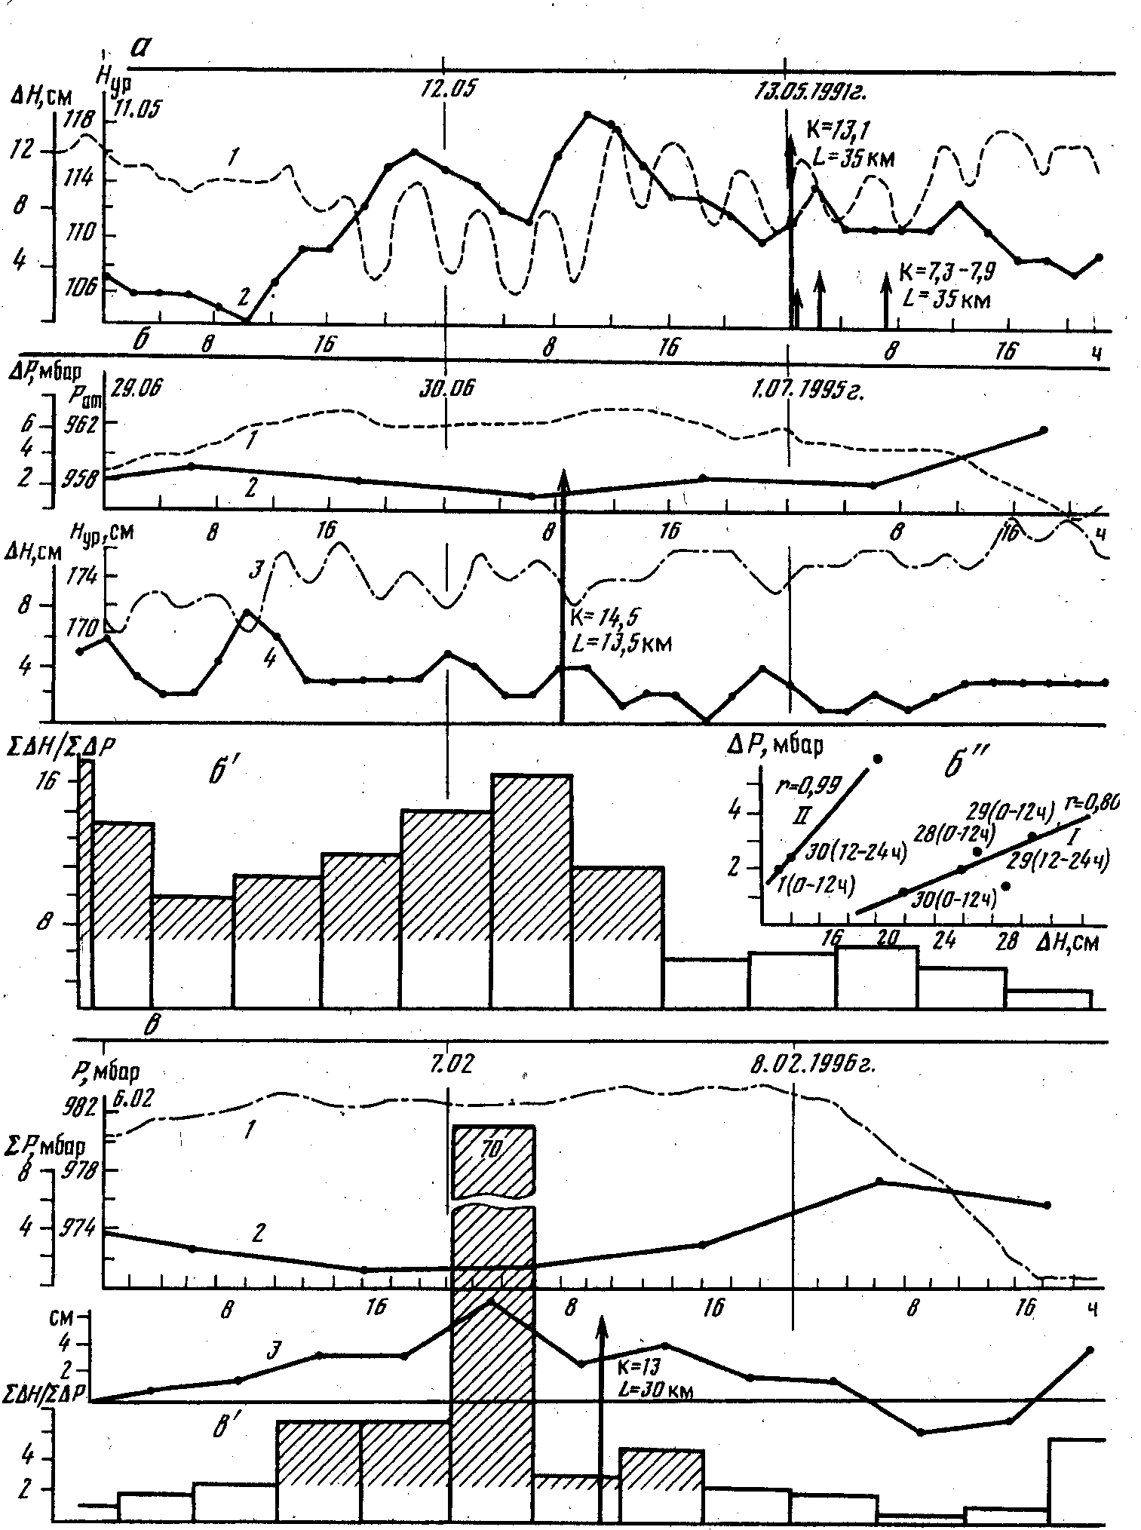
Рис. 3. Изменения высоты уровня воды и атмосферного давления накануне и после землетрясений в Южном Байкале по записям лимниграфа и барографа в заливе Лиственичном. a - Высота уровня H_{yp} (I) и сумма изменений уровня ΣΔH_{yp} (2) за 4-часовые скользящие интервалы времени при землетрясении 13.05.1991 г. в районе г. Бабушкин, б - Атмосферное давление Р (/); сумма изменений давления за 12-часовые интервалы времени ΣΔР (2); высота уровня Ну- (3); сумма изменений уровня за 4-часовые скользящие интервалы времени ΣΔH (4); 6' - величина отношения изменений уровня и давления ΣΔH/ΣΔP при землетрясении 30.06.1995 г. в районе пос. Зун-Мурино; б" — связь между ΔH и ΔР до и после толчка, цифры у точек - даты и интервалы времени, в - Атмосферное давление Р(1); сумма его изменений ΣΔP(2); разность изменений величин уровня и давления за 6-часовые интервалы времени ΔH-ΔР (3); в' - величина отношения ΣΔH/ΣΔР при землетрясении 7.02.1996 г. в районе ст. Танхой. Стрелками показаны моменты землетрясений; К -энергетический класс, L - удаление эпицентра от пункта наблюдений
138
шение температуры. Возможно, это следствие возникновения внутренних волн, приближающих к поверхности глубинные слои, что более реально при неустойчивой
плотностной стратификации толщи воды [5, 26, 36 и др.].
Наряду с общими чертами отражения сейсмичности в динамике гидрологических процессов обнаруживаются различные особенности, которые могут быть связаны с геологической позицией очага землетрясения, текущей сейсмоактивностью, сезонной спецификой экзогенных явлений и др. Для понимания этих особенностей требуется всестороннее рассмотрение каждого события.
Обсуждение результатов
Важнейшим требующим объяснения явлением, обнаруженным при обработка и сопоставлении данных наблюдений, является значительное увеличение перед землетрясениями и уменьшение после них интенсивности колебательных изменении уровня оз. Байкал, амплитуды сейшевых колебаний при соизмеримых атмосферных воздействиях
Водная толща Байкала находится между подошвой атмосферы и поверхностью
земной коры поэтому было бы естественно объяснить усиление колебании водной поверхности деформациями дна и берегов только вследствие активизации движении блоков перед землетрясениями в области их подготовки. Вполне признавая реальность проявления этого механизма, тем не менее обнаруживаем, что он не объясняет полностью наблюдаемые явления. Например, перед землетрясением 2005 1990 г. в Среднем Байкале (К = 13,1) связь возраставшей с, марта по май величины колебаний уровня ΣΔH с изменениями атмосферного давления ΣΔP не нарушилась полностью (r = 0,63), но имела место при переменной величине отношения ΔH/ΔP, коррелировавшей (r = 0.70) с величинами инструментально замеренных деформаций [31] пород в Южном Байкале за последовательные интервалы (рис. 4,6 и в). Степень воздействия изменении давления на колебания уровня возрастает перед землетрясением и, как правило, уменьшается после толчка. Денивеляции уровня оз. Байкал, которые могут отражать движения блоков и деформации поверхности, изменяются асинхронно периодичности изменения ежесуточных колебаний уровня либо со значительным смещением во времени. Наблюдаемые явления могут быть вызваны изменением упругости системы и вследствие этого - ее реакции на атмосферные воздействия. Изменение упругости водных масс маловероятно, сведениями об этом не располагаем. Наблюдения, начатые в Таджикистане и повторенные во многих регионах, показали уменьшение скорости прохождения продольных .волн через область подготовки землетрясении от -6,4 до ~5,3 км/с что соответствует существенному изменению упругости земной коры. Период уменьшения скорости перед событиями с М = 4,2...5,4 составил от 0,6 до 2,5 мес, перед более сильными - год и более. За время, продолжительностью ~10% этого периода, скорость прохождения волн восстанавливалась [23, 27]. На графике связи силы землетрясения и времени проявления предвестников, полученные авторами данные по усилению амплитуды колебаний уровня по существу ограничиваются линией, отвечающей вариациям скорости сейсмических волн (рис. 2,6). Продолжительность периода восстановления скоростей находится в рамках "паузы
интенсивных колебаний перед землетрясением.
Т. Рикитаке, исходя из наблюдений за изменением амплитуды морских приливов перед землетрясением, пришел к выводу о значительном изменении упругих свойств земной коры, вследствие чего наклоны и деформации поверхности увеличивались на десятки процентов [23]. По-видимому, изменение упругости земной коры определяет и степень ее реакции (деформаций) на внешние воздействия, в том числе и атмосферные Происходит суммирование деформаций водного зеркала и поверхности дна, вследствие чего возрастает амплитуда колебаний уровня, распространяющихся далее по законам, присущим данному бассейну [5,26].
139
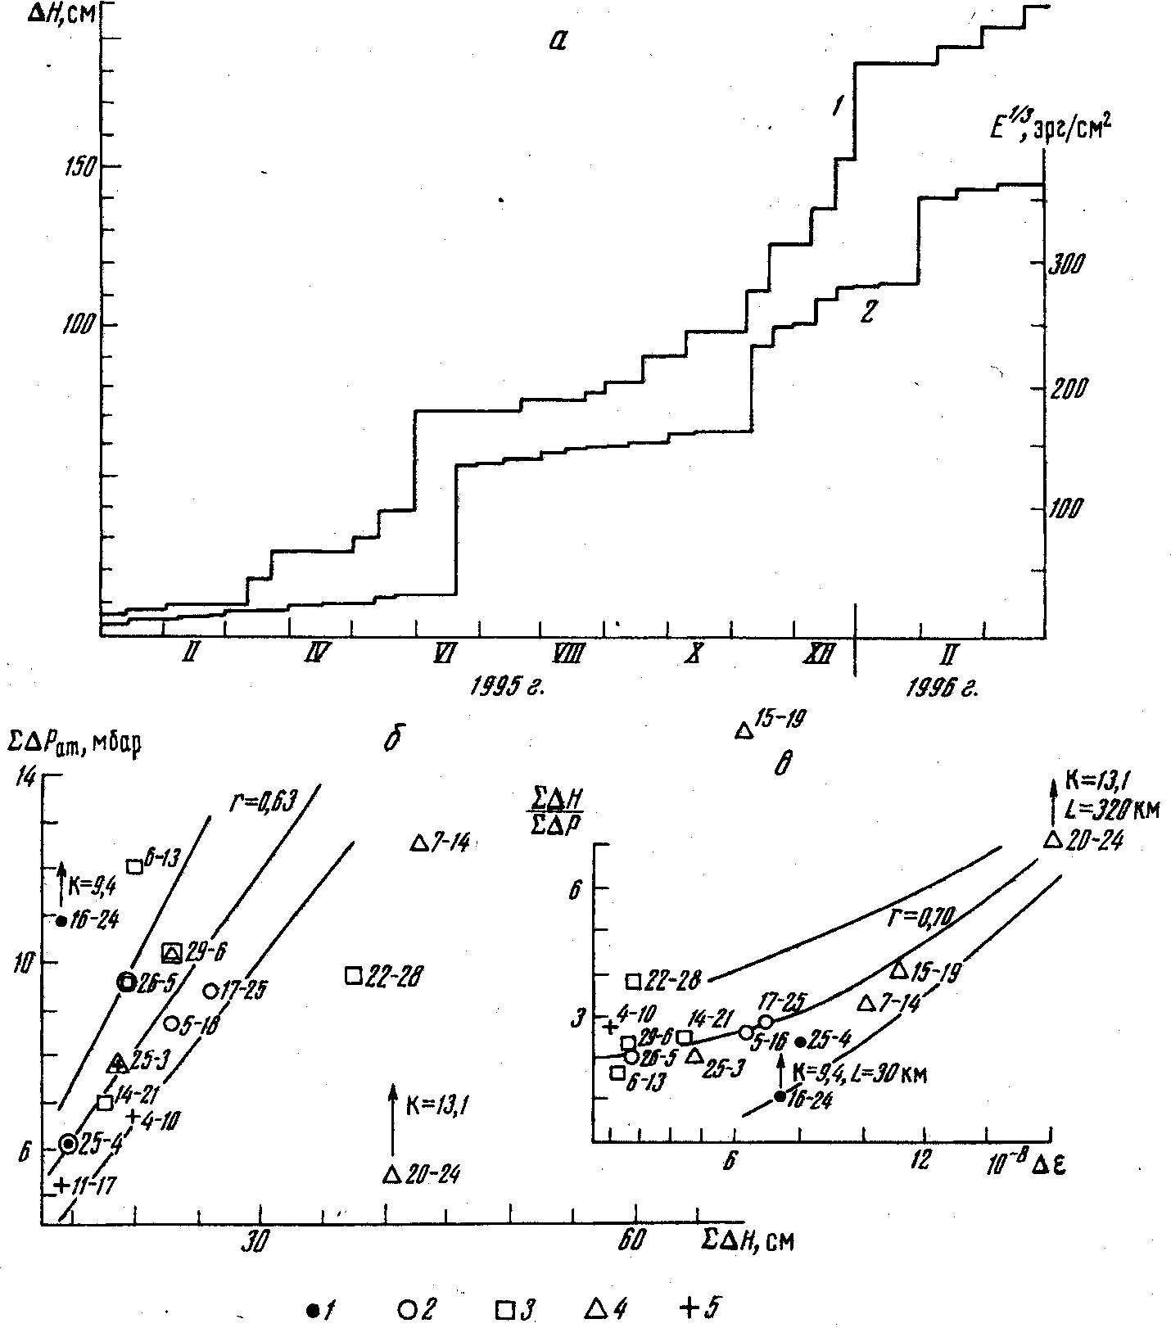
Рис. 4. Ежедекадные приращения (а) средних значений суммы суточных колебаний уровня ΔH (1) и расчетного потока сейсмической энергии Е (2) для залива Лиственичного в 1995—1996 гг.; б — соотношение среднесуточных величин хода атмосферного давления ΣΔP и уровня ΣΔН перед землетрясением в Среднем Байкале 20.05.1990 г. (К = 13,1; I. = 320 км) в феврале - мае 1990 г. по 6—7-дневным интервалам (цифры у значков - даты; месяц: 1 - февраль, 2 - март, 3 - апрель, 4 — май, 5 - июнь), в - Связь между изменением отношения ΔH/ΔР и ходом деформаций де в азимуте В-З по записям деформографа на ст. Талой [31] для тех же интервалов дат
Причины и механизмы изменения упругости горных масс недостаточно изучены из-за сложности прямых наблюдений. Современные представления о сейсмотектонических процессах учитывают существование единого гидрогеодеформационного поля Земли, в котором напряжения в скелете пород и насыщающих их флюидах находятся в постоянном взаимодействии [9,15,16 и др.].
Практика глубокого бурения в сейсмоактивных областях свидетельствует о существовании в недрах, не имеющих гидравлической связи с поверхностью, аномально высоких пластовых давлений (АВПД), нередко достигающих и превышающих геостатические, расклинивающих и деформирующих горные породы при прорыве вод и газов из недр [2, 3]. Эндогенная концепция природы АВПД объясняет возникновение избыточных запасов упругости в замкнутых резервуарах подземных флюидов
140
вторжением из активных очагов мантии Земли газовых и тепловых потоков, вызывающих стрессы в литосфере. Сверхдавления являются производными восходящей миграции сжатых флюидов. Геодинамическим поясам с АВПД свойственны высокая сейсмичность, вулканизм, размягчение расплавленных масс астеносферы, гидротермальная активность, высокий тепловой поток [2, 3 и др.].
К таким поясам относится и Байкальская рифтовая зона. Ввиду ограниченности глубокого бурения сведения о пластовых давлениях в недрах впадины весьма скудны (обычно АВПД встречаются глубже 2-3 км в резервуарах, не имеющих свободной гидравлической связи с поверхностью). Но даже при неглубоком бурении у восточного побережья Среднего Байкала неоднократно отмечались напоры пластовых вод, превышающие гидростатические, выбросы вод, газов, воспламенение последних, сопровождавшие также сильнейшие землетрясения [18, 20, 25 и др.]. Изотерма 1100° поднимается под Байкальским рифтом до глубины 15-20 км, где снижается плотность вещества, возрастает пористость и, возможно, существуют очаги расплава [13, 14,18 и др.]. В плане тепловая аномалия совпадает с зоной концентрации эпицентров сильных землетрясений, очаги которых сосредоточены в основном на глубинах 10-20 км. Состав современных гидротерм, обогащенных "легким" гелием, ³Hе, водородом, хлоридами, углекислотой, ртутью и другими глубинными компонентами, указывает на существование здесь условий для внедрения из подошвы коры и мантии насыщенных газом флюидов, генерируемых веществом астеносферы и очагами расплава [18]. По изотопному составу кислорода и водорода воды источников доля эндогенной воды в гидротермах составляет первые проценты, поэтому в переносе тепла и ювенильных компонентов большую роль играют газы, состав которых отражает специфику глубинных очагов - вулканических, внутририфтовых и др. [18-20, 34 и др.].
Многие выходы газов, спонтанных и растворенных, издавна известны по берегам Байкала, а в пределах экватории они прослеживаются по цепочкам пузырей, вмерзших в лед. Газирование грунта, зоны газогидратов, газовые струи неоднократно обнаруживались при отборе проб, а также методами сейсмоакустики и эхолотирования [12]. Трубообразные каналы, часто встречавшиеся в грунте при глубоководных наблюдениях [8], также могут быть следами субаквальных выходов газов или подземных вод - подобные образования авторы встречали в местах современных выходов нефти и газов со дна [б]. Обнаружение твердых газогидратов в отложениях Байкальских впадин и возможность их разложения при импульсных тепловых воздействиях с высвобождением значительных объемов газа, как это установлено исследованиями в Охотском море [4], позволяют допускать и^ такой механизм временного изменения упругости осадочной толщи в Байкале.
В едином гидро-газо-геодеформационном поле Земли линейная зависимость между объемной деформацией и изменением давления флюида регистрируется параллельными измерениями уровня и сейсмотектонических деформаций. Типичны случаи, когда деформации и увеличение напоров предшествуют землетрясению, а дегазация недр сопутствует ему. Появление и разрастание зоны объемного расширения до размеров 400 х 150 км обнаружены перед Спитакским землетрясением 7.12.1988 г. наблюдениями по сети скважин [9]. После землетрясения вблизи эпицентра обнаружены 40-60-метровые участки обгорелых кустов вдоль микротрещин в результате выхода и возгорания горючих газов [7]. Площадь зоны объемного расширения уменьшилась.
Специальные измерения и наблюдения очевидцев свидетельствуют о выходе газов, их возгорании при многих сильных землетрясениях [10, 11, 15, 28 и др.]. Нередки световые явления в атмосфере (в том числе в Прибайкалье), которые японские ученые связывают с выделением инертного газа [15, 23 и др.].
Поступление газов в атмосферу при сейсмотектонических явлениях согласуется с глобальной картиной дегазации Земли [10]. Более активная дегазация рифтовых зон, включая Байкальскую, позволяет рассматривать внедряющиеся из подкоровых глу-
141
бин газы в качестве источника напряжений в нижней части коры, повышения ее упругости в промежуточной зоне и деформаций на поверхности. В области внедрения процесс может сопровождаться мелкими землетрясениями, облегчающими выведение газов к поверхности, что уменьшит упругость системы. Ее снижение до минимальных значений, по-видимому, означает начало внедрения несжимаемой жидкости [22] (или дегазированного расплава), что приводит к разрушению, смещению пород и более сильному землетрясению. В отдельных случаях (~3%) увеличение упругости проявляется в основном после толчков средней мощности. Причины этого нужно анализировать особо. Для периода 1995-1996 гг. графики приращения упругости системы (по амплитуде колебаний уровня) и потока сейсмической энергии изменяются подобно, с опережением первых на 0,6-1 мес. Это подкрепляет предположение авторов, что землетрясения, их мощности сопряжены с объемами выделяющегося вещества (газа), временно увеличивающего упругость системы (рис. 4,a).
Представление о том, что подготовка землетрясений сопровождается дегазацией глубинного вещества, поступлением различных соединений и тепла в воды Байкала, повышением их динамики объясняет взаимосвязь изменений многих лимнических процессов (гидрохимических, температурных, биологических) с периодичностью и мощностью сейсмотектонических событий [1, 30]. Способность субаквальных газовых и гидротермальных поступлений в несколько раз повышать содержание фосфатов и микроэлементов в толще воды при землетрясении (М = 5) установлена повторными изменениями вблизи эпицентра в одном из районов Эгейского моря [35].
Выводы. 1. Сумма ежесуточных колебаний уровня оз. Байкал, амплитуда сейш, контролируемые динамикой атмосферных процессов, возрастают перед землетрясениями неадекватно атмосферным воздействиям, вследствие чего в несколько раз изменяется отношение между этими величинами.
2. Один-три и более периодов с повышенной амплитудой колебаний уровня продолжительностью от 5-10 до 20-30 сут. повторяются перед землетрясениями в течение 1-8 мес. (или более). За несколько суток до толчка амплитуды обычно уменьшаются, но непосредственно перед толчком вновь возрастают вне связи с атмосферными воздействиями.
3. Дата землетрясения маркируется уменьшением амплитуды колебаний уровня и его отношения к колебаниям давления. Обычен дополнительный максимум колебаний и после землетрясения при общей тенденции снижения амплитуд до следующего события.
4. Сумма ежесуточных изменений уровня с поправкой на ход атмосферного давления за период подготовки возрастает с увеличением интенсивности землетрясения (r = 0,76...0,79), потока сейсмической энергии.
5. Продолжительность периода с повышенной амплитудой колебаний уровня возрастает с увеличением энергии землетрясений (r = 0,76) и близка по значениям и соотношениям величин к аналогичной зависимости для ряда известных предвестников (деформации земной поверхности, изменения уровня подземных вод, вариации скорости прохождения сейсмических волн и др.).
6. Сопоставление величин колебаний уровня с градиентом инструментально замеренных деформаций пород в Южном Байкале [31] показало сопряженность их изменений во времени и количественную связь (r = 0,70) величин перед землетрясением (К= 13).
7. Вероятной причиной увеличения амплитуд колебаний уровня перед землетрясениями является временное изменение упругости системы, возможно, вследствие внедрения глубинных флюидов, повышающее степень ее деформаций при атмосферных воздействияч.
8. Полученные результаты и представления об эманационной природе явления создают предпосылки для понимания и дальнейшего изучения взаимосвязи сейсмотектонических и лимнических процессов, для разработки и развития методов комплексного прогноза землетрясений в регионе Байкала.
142
Авторы благодарны А.А. Бухарову, В.И. Верболову, М.Н. Шимараеву, В.А. Фиалкову, К.Г. Леви, В.М. Кочеткову, В.В. Ружичу за предоставленную возможность использования материалов, обсуждение и конструктивные рекомендации при подготовке статьи.
Работа выполнена при финансовой поддержке Российского фонда фундаментальных исследований (грант № 97-05-96384).
СПИСОК ЛИТЕРАТУРЫ
1 Аверин А.И., Бадардинов А.А., Потемкин В.Л. и ор. Задачи и возможности контроля элементов экосистемы оз. Байкал по комплексным наблюдениям в истоке р. Ангары // Мониторинг и оценка состояния Байкала и Прибайкалья. Л.: Гидрометеоиздат, 1991. С.55-59.
2. Аникиев К.А. Аномально высокие пластовые давления в нефтяных и газовых месторождениях. Л.: Недра, 1964. 167 с.
3. Аникиев К.А. О геологических основах прогноза сверхвысоких пластовых давлений и осложненных условий глубокого бурения // Аномально высокие пластовые давления и методы прогноза АВПД в процессе бурения. Л.: Тр. ВНИГРИ, 1977. Вып. 397. С. 11-54.
4. Баранов 5.6., Гедике К., Леликов Е.П. Газовый факел в Охотском море // Природа. 1996. № 9. С. 43-47.
5. Бейсил У. Уилсон. Сейши // Океанологическая энциклопедия. Л.: Гидрометеоиздат, 1974. С. 461-^72.
6. Бескровный Н.С., Талиев С.Д., Кравцова Л.С., Ряпенко Л.Н. Локальная биогеохимическая зональность и ее связь с глубинными эманациями в активном Байкальском рифте // Комплексные геохимические нефтегазопоисковые исследования субаквальных площадей. Л„ 1985. № 12. С. 62-73.
7. Борисов Б.А., Рогожкин Е.А. Сейсмогенный разрыв // Природа. 1989. № 12. С: 26-31.
8. Бухарой А.А., Фиалков В.А. Геологическое строение дна оз. Байкал. Взгляд из "Пайсиса"'. Новосибирск: Наука, 1966. 192с.
9 Вартанян Г.С., Бредехоефт Дж.Д., Роуэллоффс Э. Гидрогеологический прогноз землетрясений // Природа. 1993. № 11. С. 57-64.
10. Войтов Г.И., Николаев И.Н., Уточкин Ю.А. и ор. О потоке водорода в приземную тропосферу в геоструктурных зонах Земли//Докл. РАН. 1995. Т. 344. № 1.С. 110-114.
11. Войтов Г.И., Попов Е.А. Геохимический прогноз землетрясений // Природа. 1989. № 12. С.60-65. '
12. Голубев В.А. Тепловые потоки через дно озера Байкал и их связь с активными разломами и гидротермальной разгрузкой // "Байкал - природная лаборатория для исследования изменений окружающей среды и климата" (Тез. междунар. совещ.). Т. 4. Секц. "Геология, геофизика, геодинамика". Иркутск, Россия, 11-17 мая 1994 г. С. 21-24.
13. Горностаев В.П. О глубинной геоэлектрической модели Прибайкалья // Геология и геофизика. 1972. № 6. С 98-102.
14. Зорин Ю.А. Изостазия и новейшая структура Байкальской рифтовой зоны и сопредельных территорий. М.: Наука, 1971. 167 с.
15. Киссин И.Г. Землетрясения и подземные воды. М.: Наука, 1982. 171с.
16. Киссин И.Г., Пиннекер Е.В., Ясько В.Г. Подземная гидросфера и сейсмические процессы // Основы гидрогеологии. Геологическая деятельность и история воды в земных недрах. Новосибирск: Наука, 1982. С. 57-77.
17. Кротом В.А. Сейши, течения //Атлас Забайкалья. Москва; Иркутск: ГУГК, 1967.
18. Ломоносов И С. Геохимия и формирование современных гидротерм Байкальской рифтовой зоны. Новосибирск: Наука, 1974. 165 с.
19. Ломоносов И.С., Мамырин Б.А., Прасолов Э.М. и ор. Изотопный состав Не и Аг в некоторых гидротермах'Байкальской рифтовой зоны//Геохимия. 1976. № 11. С. 1743-1746.
20. Писарский Б.И. Закономерности формирования подземного стока бассейна оз. Байкал. Новосибирск: Наука, 1987. 155 с.
21. Помыткин Б.А. К вопросу о сгонно-нагонных изменениях уровня оз. Байкал //Тр. БЛС АН СССР. 1960. Т. 18. С. 242-263.
143
22. Попов А.М., Найдич В.И., Храмцов А.А., Бывальцева Т.Ф. К вопросу о связи электромагнитных полей с сейсмическими процессами и о механизме формирования коровых очагов землетрясений (на примере Прибайкалья) // Вулканология и сейсмология. 1993. №6. С. 99-107.
23. Рикитаке Т. Предсказание землетрясений. М.: Мир, 1979. 383 с.
24. Ружич В.В. О современной периодичности и триггерных механизмах сейсмотектонической деструкции земной коры в Прибайкалье // Тез. докл. межрегион, геоморфол. семинара "Байкал и горы вокруг него". Иркутск, окт. 1994. С. 37-39.
25. Сейсмическое районирование Восточной Сибири и его геолого-геофизические основы. Новосибирск: Наука, 1977. 302 с.
26. Сейши на озерах поверхностные и внутренние. Л.: Наука, 1970. 65 с.
27. Семенов А.Н. Изменение времени пробега поперечных и продольных волн перед сильными землетрясениями // Изв. АН СССР. Физика Земли. 1969. № 4. С. 72.
28. Соболев Г.А. Проблема прогноза землетрясений//Природа. 1989. № 12. С. 47-54.
29. Сытинский А.Д. Связь сейсмичности Земли с-солнечной активностью и атмосферными процессами. Л.: Гидрометеоиздат, 1987. 97 с.
30. Талиев С.Д., Аверин А.И., Бадароинов А.А. и др. Сейсмотектоническая периодичность лимнических процессов // Вторая Верещагинская Байкальская конф. 5-10 октября 1995 г.: Тез. докл. Иркутск, 1995. С.200-201.
31. Тимофеев В.Ю., Панин С.Ф., Сарычева Ю.К. и др. Исследование наклонов и деформаций земной поверхности в Байкальской рифтовой зоне // Геология и геофизика. 1994. № 3. С.119-129.
32. Федоров В.Н. Изменчивость уровня озера Байкал. Новосибирск: Наука, 1981. 95 с.
33. Фиилков В.А. Течения в прибрежной зоне оз. Байкал. Новосибирск: Наука, 1983. 192 с.
34. Шимараев М.Н., Гранин Н.Г. К вопросу о стратификации и механизме конвекции в Байкале //Докл. АН СССР. 1991. Т. 321. № 2. С. 381-385.
35. Dando P.P., HughesJ.A., Leahy Y. et al. Earthquakes increase hydrothermal venting and nutrient inputs into the Aegean //Contin. Shelf Res. 1995. V. 15. № 6. Р. 655-662.
36. Shimaraev M.N., Verholov V.I., Granin N.G., Sherstyankin P.P. Physical Limnology of Lake Baikal Intern. Center for Ecol. Res., Print № 02 Irkutsk - Okayama. 1994. 81 p.
Байкальский музей СО РАН, Поступила в редакцию
Иркутск 29.08.1997

